TRABALHO — BIBLIOTECA PANDAS
Análise estrutural e funcionamento da biblioteca Pandas

1. Introdução
O Pandas é uma biblioteca de código aberto para Python utilizada principalmente para manipulação, organização e análise de dados. Ela é muito utilizada em áreas como programação, ciência de dados, estatística e inteligência artificial.
A biblioteca pode ser instalada pelo PyPI utilizando:
pip install pandas
Depois, normalmente é importada com:
import pandas as pd

2. Uso geral
O Pandas permite trabalhar facilmente com dados organizados em tabelas. Entre suas principais funções estão:
- Ler e salvar arquivos CSV, Excel e JSON;
- Filtrar e ordenar informações;
- Realizar cálculos estatísticos;
- Agrupar dados;
- Combinar diferentes tabelas;
- Trabalhar com valores ausentes;
- Manipular datas e séries temporais.
Um exemplo simples:
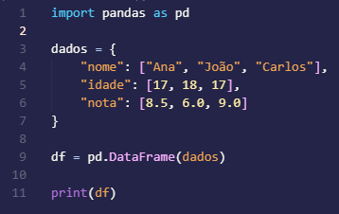
O resultado é uma tabela chamada DataFrame. Também podemos filtrar os alunos aprovados:
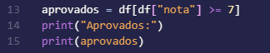

3. Principais estruturas

3.1 Series
A Series representa uma estrutura unidimensional, semelhante a uma coluna de uma tabela.
Cada valor possui um índice, normalmente começando em 0.

3.2 DataFrame
O DataFrame é uma estrutura bidimensional formada por linhas e colunas. É a principal estrutura utilizada para representar tabelas.
DataFrame
│
├── Coluna nome → Series
├── Coluna idade → Series
└── Coluna nota → Series

3.3 Index
O Index identifica as linhas e permite que os dados sejam acessados por posições ou rótulos.

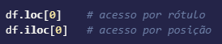

4. Estrutura do projeto
O código-fonte do Pandas possui diversos módulos, organizados de acordo com suas responsabilidades. Uma representação simplificada é:
pandas/
│
├── core/
│ ├── DataFrame
│ ├── Series
│ ├── Index
│ ├── indexing
│ └── groupby
│
├── arrays/
├── indexes/
├── io/
├── plotting/
└── tests/
A pasta core concentra grande parte das estruturas e operações fundamentais da biblioteca. A pasta io contém componentes relacionados à entrada e saída de dados, como a leitura de arquivos. Já arrays e indexes possuem componentes relacionados à representação dos dados e dos índices.

5. Funcionamento interno
Apesar de os comandos do Pandas serem simples para o usuário, eles podem envolver vários componentes internamente. Por exemplo:
De forma simplificada, o processo pode ser representado assim:
DataFrame
↓
seleção da coluna
↓
Series
↓
acesso aos dados
↓
cálculo da média
↓
resultado
Outro exemplo é:
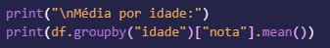
Nesse caso, o Pandas identifica a coluna idade, separa os registros de acordo com a idade, seleciona a coluna nota, calcula a média de cada grupo e retorna os resultados.
O Pandas também utiliza o NumPy em diversas operações e possui partes otimizadas com tecnologias como Cython, permitindo que determinadas operações sejam executadas com maior eficiência.

6. Exemplo prático
Um pequeno programa pode utilizar vários recursos ao mesmo tempo:
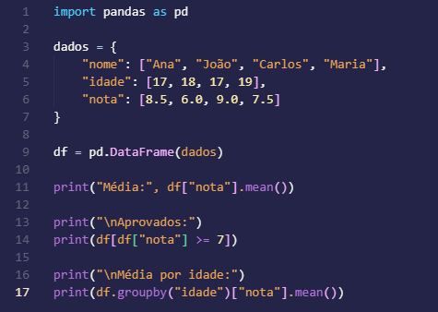

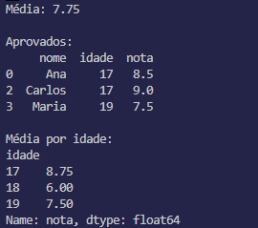

Nesse exemplo são utilizadas as estruturas DataFrame e Series, além de operações de filtragem, cálculo de média e agrupamento.

7. Conclusão
O Pandas possui uma interface relativamente simples, mas sua estrutura interna é composta por vários componentes responsáveis por armazenar, organizar e processar os dados.
Suas principais estruturas são Series, DataFrame e Index, enquanto módulos como core, arrays, indexes e io organizam diferentes partes do funcionamento da biblioteca.
Assim, o Pandas consegue esconder grande parte da complexidade interna e permitir que o programador realize operações avançadas de análise de dados utilizando poucas linhas de código.

